- 安装interwise 软件
- 在Alcatel University web page 点击进入学习如下
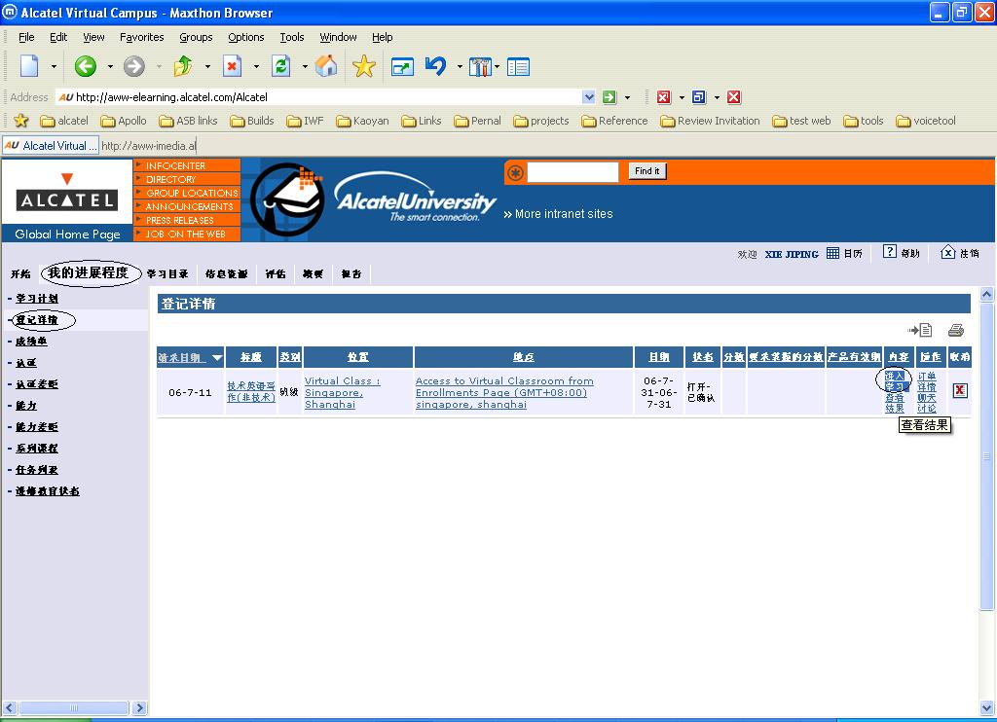

3. 操作参考user guide. 但一般老师上课前会简单介绍,可不看.

